PEDIDO DE PROVIDÊNCIAS Nº 1921/2021
Reiteração do Pedido de Providências nº 637/2021, que solicitou recapeamento asfáltico em toda a extensão da Rua Roberto Kronmeyer, no Bairro Santo Afonso.
Solicita-se, após os trâmites regimentais, que seja enviada cópia da presente proposição ao Poder Executivo, para que realize as seguintes providências:
Reiteração do Pedido de Providências nº 637/2021, que solicitou recapeamento asfáltico em toda a extensão da Rua Roberto Kronmeyer, no Bairro Santo Afonso.

O referido pedido possui protocolo junto ao Executivo sob número: 36657/2021

Novo Hamburgo, 20 de maio de 2021.

Vereador Enio Brizola

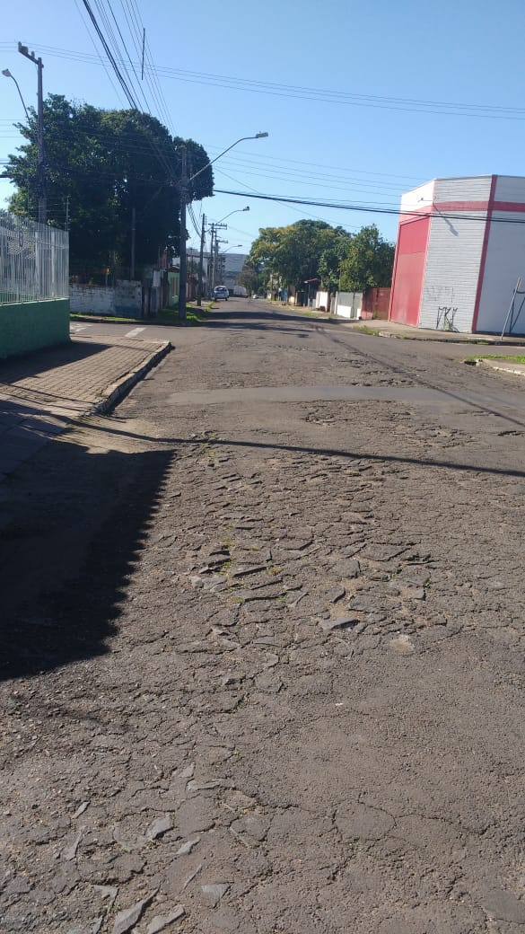

Obs.: Redação conforme original do autor.
/SMC

